- IDENTIFICACIÓN DEL CURSO

FACULTAD | Ingeniería
PROGRAMA | Ingeniería de Sistemas |  | SEMESTRE | I

Área de Formación | Profesional específico
Código del Curso | 1154104
Nombre del Curso | Fundamentos de programación
Tipo de Curso | Teórico | X | Práctico
Número de Créditos | 3
Tipo de Crédito | Obligatorio | X | Electivo
Horas de Acompañamiento Directo (HAD) | 64 | Horas Totales Teóricas |  | 3
Horas de Acompañamiento Directo (HAD) | 64 | Horas Totales Prácticas |  | 1
Horas de Trabajo Independiente (HTI) | 128
Total Horas de Trabajo Académico del Estudiante (HAD+HTI) | 192

PRE-REQUISITOS
Código | Curso
Nota: sólo se incluye prerrequisito cuando sea necesario.

- JUSTIFICACIÓN DEL CURSO

En este apartado el profesor expresa los fundamentos teóricos, epistemológicos y disciplinares que justifican el curso, acorde con lo declarado por el programa académico en su perfil de egreso, en las competencias generales y sus resultados de aprendizaje. La justificación dará respuesta a preguntas como:

- ¿Qué le puede aportar mi curso al perfil y competencias que debe adquirir el profesional X?
- ¿Cuál es la importancia de mi curso en la formación integral de mis estudiantes?
- ¿Qué dominios cognitivos, actitudinales, procedimentales y de producto, aporta mi curso en la formación del profesional X?
- ¿Qué fundamentos teóricos y científicos aporta mi curso?

Haga clic o pulse aquí para escribir texto.

- OBJETIVOS DEL CURSO

Los objetivos expresan lo que se propone el profesor para lograr los resultados de aprendizaje. Deben formularse en coherencia con las competencias y resultados de aprendizaje previstos. Se recomienda formular no más de tres (3) objetivos.

- Desarrollar competencias para resolver diversos problemas de manera creativa e innovadora mediante Programación de Computadores.

- Aprender autónomamente Lenguajes de Programación y Herramientas de Desarrollo (Entorno Integrado de Desarrollo IDE por siglas en inglés)

- Aplicar conceptos, paradigmas, métodos, técnicas y herramientas relacionadas con la Programación de Computadores, bajo el paradigma Estructurado.

- COMPETENCIA GENÉRICA Y ESPECÍFICA DEL CURSO Y RESULTADOS DE APRENDIZAJE ASOCIADOS

Nombre de la Competencia | Descripción de la Competencia | Resultados de Aprendizaje programa a los que aporta el ProgramA (RAP) | Resultados de Aprendizaje del Curso (RAC)
CG2. Aprendizaje continuo | Demostrar acciones dinámicas de actualización constante y adaptación a un entorno cambiante, aplicada tanto a la vida profesional, como al ámbito personal. Se trata de estar en permanente formación. | RAP2. Demostrar las capacidades necesarias para el aprendizaje permanente y a lo largo de toda la vida.
CE1. Resolución de problemas de ingeniería | Resolver problemas complejos de ingeniería a partir del análisis de alternativas en pro de encontrar la que satisfaga de mejor manera el problema planteado. | RAP7. Desarrollar soluciones informáticas utilizando los principios y conceptos de ingeniería que respondan a los requerimientos planteados desde diversos contextos.

Notas Importantes:
- Esta información se encuentra en el documento de lineamientos curriculares y los que aprobó el programa académico
- Si la competencia no tiene una denominación (nombre de la competencia) coloque solamente si la competencia es genérica o específica.

- CONTENIDO DEL CURSO Y TRABAJO CON ACOMPAÑAMIENTO DIRECTO E INDEPENDIENTE POR TEMAS

Nota: se repite cuantas veces se tengan los grandes temas

RA Curso | Criterio Desempeño | Temas
Lo que se espera que el estudiante aprenda | (evidencia , la razón del aprendizaje , que debe demostrar el estudiante)

Nombre del Tema |  | Introducción a la Programación de Computadores
Horas de Acompañamiento Directo |  | 4 | Horas de Trabajo Independiente | 8
Subtemas
- Problema, Algoritmo y Programa
- Metodología de la Programación de Computadores
- Paradigmas y Lenguajes de Programación
- Ejercicios resueltos y propuestos
Resultados de Aprendizaje asociados al curso | RAP2. Demostrar las capacidades necesarias para el aprendizaje permanente y a lo largo de toda la vida.

RA Curso | Criterio Desempeño | Temas
Lo que se espera que el estudiante aprenda | (evidencia , la razón del aprendizaje , que debe demostrar el estudiante)

Nombre del Tema |  | Fundamentos del Lenguaje de Programación
Horas de Acompañamiento Directo |  | 6 | Horas de Trabajo Independiente | 12
Subtemas
- Estructura General del Lenguaje
- Comentarios
- Variables – Identificador y Tipo de Dato
- Interfaz Gráfica de Usuario - GUI
  - Tipos de GUI
  - Instrucciones de entrada/salida por consola estándar (Teclado y Pantalla)
  - Instrucciones de entrada/salida usando ficheros (Disco Duro)
- Operadores de Asignación y Aritméticos
- Operadores Relacionales y Lógicos
- Expresiones, Instrucciones y Bloques
- Herramientas: Entorno Integrado de Desarrollo (IDE)
- Ejercicios resueltos y propuestos
Resultados de Aprendizaje asociados al curso | RP2. Demostrar las capacidades necesarias para el aprendizaje permanente y a lo largo de toda la vida.

RA Curso | Criterio Desempeño | Temas
Lo que se espera que el estudiante aprenda | (evidencia , la razón del aprendizaje , que debe demostrar el estudiante)

Nombre del Tema |  | Bloques Condicionales
Horas de Acompañamiento Directo |  | 10 | Horas de Trabajo Independiente | 16
Subtemas
- Bloque condicional if/else
  - If simple sin else
  - If / else
  - If / else anidados
- Sentencia de selección múltiple switch
- Operador ternario
- Ejercicios resueltos y propuestos
Resultados de Aprendizaje asociados al curso | RAP7. Desarrollar soluciones informáticas utilizando los principios y conceptos de ingeniería que respondan a los requerimientos planteados desde diversos contextos.

RA Curso | Criterio Desempeño | Temas
Lo que se espera que el estudiante aprenda | (evidencia , la razón del aprendizaje , que debe demostrar el estudiante)

Nombre del Tema |  | Bloques Iterativos
Horas de Acompañamiento Directo |  | 12 | Horas de Trabajo Independiente | 24
Subtemas
- Ciclos Haga Mientras - while
- Ciclos Haga Hasta - do/while
- Ciclos Haga Para - for
  - Uso estándar
  - Equivalencia con ciclo while
- Ejercicios resueltos y propuestos
Resultados de Aprendizaje asociados al curso | RAP2. Demostrar las capacidades necesarias para el aprendizaje permanente y a lo largo de toda la vida.  RAC7. Desarrollar soluciones informáticas utilizando los principios y conceptos de ingeniería que respondan a los requerimientos planteados desde diversos contextos

RA Curso | Criterio Desempeño | Temas
Lo que se espera que el estudiante aprenda | (evidencia , la razón del aprendizaje , que debe demostrar el estudiante)

Nombre del Tema |  | Bloques tipo función, procedimiento o método.
Horas de Acompañamiento Directo |  | 12 | Horas de Trabajo Independiente | 24
Subtemas
- Concepto Fundamental de Función, procedimiento o método
  - Parámetros
  - Tipo de Retorno
  - Invocación y Argumentos
- Ámbito de variables
  - Variable Global
  - Variable Local
  - Variable de instancia
- Recursividad
- Sobrecarga
- Ejercicios resueltos y propuestos
Resultados de Aprendizaje asociados al curso | RAC2. Demostrar las capacidades necesarias para el aprendizaje permanente y a lo largo de toda la vida.  RAC7. Desarrollar soluciones informáticas utilizando los principios y conceptos de ingeniería que respondan a los requerimientos planteados desde diversos contextos.

RA Curso | Criterio Desempeño | Temas
Lo que se espera que el estudiante aprenda | (evidencia , la razón del aprendizaje , que debe demostrar el estudiante)

Nombre del Tema |  | Arreglos Unidimensionales
Horas de Acompañamiento Directo |  | 10 | Horas de Trabajo Independiente | 20
Subtemas
- Concepto
- Declaración e Inicialización
- Tamaño y acceso a los elementos
- Recorrido y Procesamiento
- Búsqueda
- Ordenamiento
- Ejercicios resueltos y propuestos
Resultados de Aprendizaje asociados al curso | RAC2. Demostrar las capacidades necesarias para el aprendizaje permanente y a lo largo de toda la vida.  RAC7. Desarrollar soluciones informáticas utilizando los principios y conceptos de ingeniería que respondan a los requerimientos planteados desde diversos contextos

RA Curso | Criterio Desempeño | Temas
Lo que se espera que el estudiante aprenda | (evidencia , la razón del aprendizaje , que debe demostrar el estudiante)

Nombre del Tema |  | Arreglos n - dimensionales Matrices y n dimensiones
Horas de Acompañamiento Directo |  | 10 | Horas de Trabajo Independiente | 20
Subtemas
- Concepto
- Declaración e Inicialización
- Tamaño y acceso a los elementos
- Recorrido y Procesamiento
- Reducción a dimensión n-1
- Ejercicios resueltos y propuestos
Resultados de Aprendizaje asociados al curso | RAC2. Demostrar las capacidades necesarias para el aprendizaje permanente y a lo largo de toda la vida.  RAC7. Desarrollar soluciones informáticas utilizando los principios y conceptos de ingeniería que respondan a los requerimientos planteados desde diversos contextos.

Notas Importantes:
- Los resultados de aprendizaje deben coincidir con lo reportado en el numeral 5: resultados de aprendizaje a los que aporta el curso.
- Por cada tema de aprendizaje repita la tabla 6

- METODOLOGÍA PARA LA ENSEÑANZA Y EL APRENDIZAJE DEL CURSO

Partir desde el enfoque Dialógico crítico (por ser nuestro enfoque pedagógico institucional), y su articulación con las estrategias pedagógicas que usted utilice y/o que el programa académico recomiende (se recomienda consultar el documento en: https://ww2.ufps.edu.co/public/archivos/pdf/33a3787594ea7a7ef4b31902071c87a3.pdf ). Recuerde que el enfoque Dialógico crítico privilegia una pedagogía centrada en el aprendizaje del estudiante, y aquellas actividades donde el estudiante aprenda-haciendo.

La metodología aplicada para la asignatura Fundamentos de programación toma como centro de desarrollo las dimensiones de enfoque Dialógico Crítico, donde la dinámica de la relación profesor – estudiante permite a los procesos formativos, fundamentados en la comprensión y el reconocimiento del otro, la posibilidad de dejarse permear por la realidad ajena. De esta manera, se puede generar la reflexión, la discusión crítica, el desarrollo de las potencialidades humanas y la adquisición de aprendizajes significativos.
La figura muestra la metodología empleada en el curso de fundamentos de programación donde el estudiante es autónomo en su aprendizaje, pero siempre guiado por el profesor, centrados en la plataforma laboratorio virtual de aprendizaje donde el estudiante encuentra problemas del mundo real y debe resolverlos a lo largo del curso. La plataforma realiza evaluación con casos de prueba automáticamente, teniendo así el estudiante una respuesta a la solución planteada. El profesor acompaña este proceso permitiendo que los estudiantes exploren, investiguen, propongan soluciones a los problemas, fallen, corrijan y aprendan durante todo el proceso.
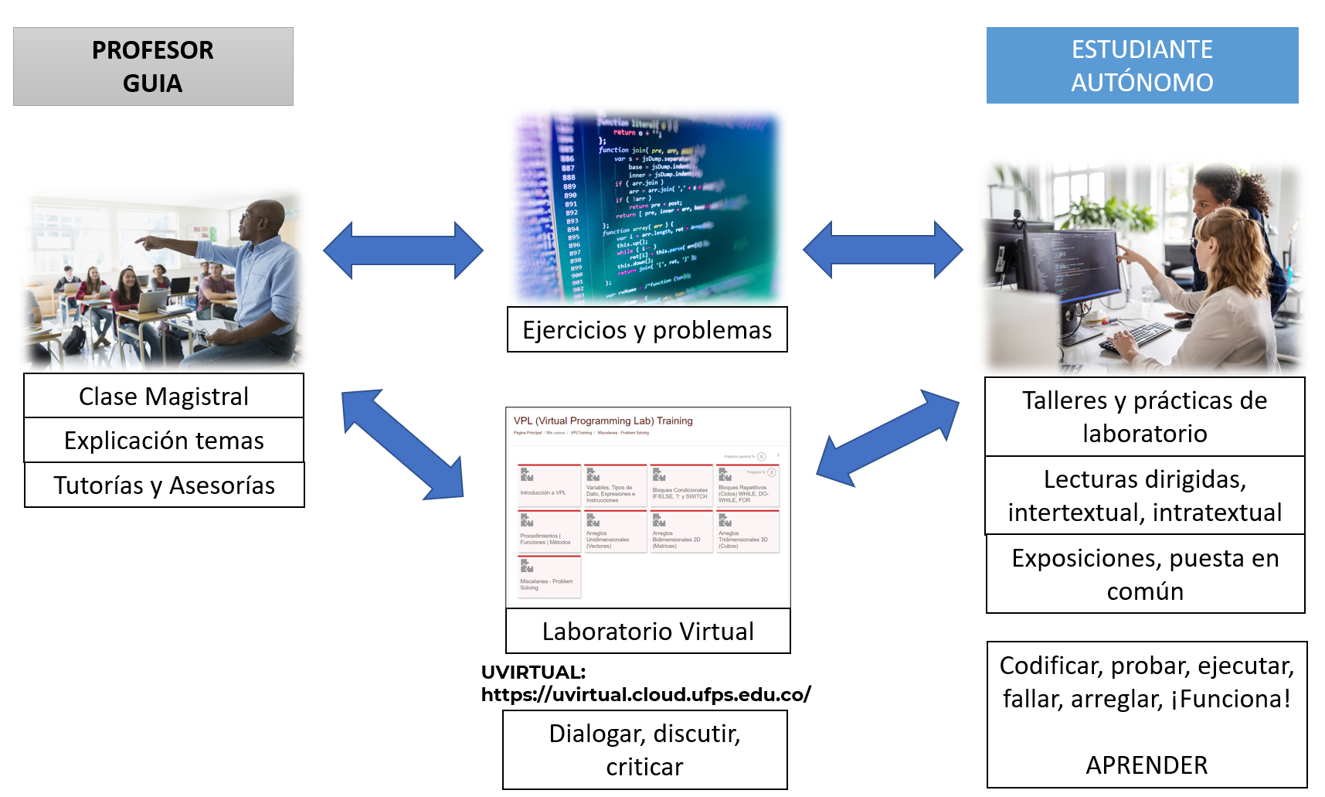
Las estrategias metodológicas para desarrollar en este curso se enfocan hacia el desarrollo de los niveles del pensamiento y resultados de aprendizaje, cómo se relaciona a continuación:
DIMENSIÓN | ESTRATEGIAS DE APRENDIZAJE
Motivar | Diálogos con los estudiantes sobre la relevancia de la utilización de algoritmos en la solución de problemas. La computación automatiza y facilita muchos procesos, pudiendo lograr ventajas competitivas a las organizaciones.
Pensar | Escenarios típicos que los estudiantes enfrentan en otros cursos y en situaciones del mundo real, que orientan el análisis algorítmico de problemas mediante el pensamiento, discusión y consenso de las alternativas de solución.
Relacionar | Actividades en clase que involucren a todos los participantes a generar una discusión común, facilitando el trabajo cooperativo y el respeto por la palabra.
Actuar | Elaboración de actividades de programación en las cuales los estudiantes son retados a diseñar algoritmos considerando problemas del mundo real. Estas actividades permiten reafirmar y consolidar los conceptos teóricos y las técnicas aplicadas.
Transformar | Se espera que el análisis algorítmico haga parte integral del proceso de programación de los estudiantes, de modo que sus soluciones algorítmicas, en un entorno laboral, sean correctas y resuelvan el problema planteado.

- ACCIONES DE FORMACIÓN INVESTIGATIVA DE LOS ESTUDIANTES

Se promueve el proceso de investigación formativa a través de trabajos individuales y grupales, centrados en problemas de análisis de situaciones reales, de la contextualización en las cuales la computación y los algoritmos pueden dar solución.
El estudiante es autónomo en su aprendizaje, debe investigar, plantear soluciones a problemas de mundo real, analizar la solución propuesta y validar que cumple con los objetivos planteados.

- EVALUACIÓN DE LOS RESULTADOS DE APRENDIZAJE ESPECIFICOS DEL CURSO

Resultado de Aprendizaje | Criterio de desempeño | Tipo de Evidencia de Aprendizaje | Instrumento de evaluación | Corte del periodo de evaluación
 | Demuestra un razonamiento detallado y ordenado, siguiendo los pasos para la resolución de ejercicios aplicando formulas apropiadas. | De conocimiento.  De desempeño. | Pruebas prácticas  Desarrollo de guías  Laboratorio virtual de programación  Puesta en común | Primer previo  Segundo previo  Tercera nota  Examen final
 | Desarrolla problemas de ingeniería, aplicando principios de ingeniería, ciencias y matemáticas | De conocimiento  De desempeño | Pruebas prácticas  Desarrollo de guías  Laboratorio virtual de programación  Puesta en común | Primer previo  Segundo previo  Tercera nota  Examen final

- BIBLIOGRAFÍA Y WEBGRAFÍA
Incluya al menos tres (3) textos de consulta en inglés u otro idioma.

- AGUILAR, Luís Joyanes. Fundamentos de Programación, algoritmos y estructuras de datos. McGraw-Hill. 2005.
- THOMAS. An Introduction to Object-Oriented Programming With Java. McGraw Hill. 2010
- WU, Thomas. Programación en Java. McGraw Hill. 2008
- WU, Thomas. A Comprehensive Introduction To Object-Oriented Programming. McGraw Hill. 2008
- ALLENDE, Jesús S. et al. Java 2, McGraw-Hill,2ª edición, 2005
- DEITEL & DEITEL. Java: Como programar. Pearson Education. 2005

CONTROL DE CAMBIOS
VERSIÓN | DESCRIPCIÓN DEL CAMBIO | FECHA | RESPONSABLES
01 | Creación de Documento. Versión Original ingresada al portal institucional. Aprobación y asignación de código a los formatos producto del proyecto de implementación de la Política Institucional de Resultados de Aprendizaje en los Programas Académicos. | 31/10/2022 | Elaborado por:  - Jesús Ernesto Urbina (Vicerrector académico y Líder Proceso Gestión Académica)  - Judith del Pilar Rodríguez Tenjo (Líder Institucional de Autoevaluación)  - Nelcy Diaz (Secretaria Vicerrectoría Académica)  Aprobado por:  - Henry Luna (Líder de Calidad)
02 | Actualización de Documento. Se eliminó la columna de criterios de desempeño del punto 8 y se incluyeron las siglas de Horas Teóricas (HT) y Horas Practicas (HP). | 27/03/2023 | Elaborado por:  - Jesús Ernesto Urbina (Vicerrector académico y Líder Proceso Gestión Académica)  - Judith del Pilar Rodríguez Tenjo (Líder Institucional de Autoevaluación)  - Nelcy Diaz (Secretaria Vicerrectoría Académica)  - Mónica Yaneth Bautista (Profesional apoyo planeación – calidad)  Aprobado por:  Henry Luna (Líder de Calidad)

